Fabriquer un récepteur AIS avec une antenne RTL SDR et OPENCPN pour windows

<https://1plus1blog.com/2017/04/19/fabriquer-un-recepteur-ais-avec-antenne-rtl-sdr-et-opencpn/>

Le 19 avril 2017 par unplusun

## 1. Présentation

On peut bel et bien faire un récepteur AIS pour une vingtaine d’euros. Cela peut constituer un moyen secours en cas de panne de son AIS ou tout simplement un récepteur à bas coût quand on ne souhaite/peut pas acheter un AIS.

Voici un tutoriel en français (!) « pour les nuls ». Il y est également présenté les moyens de dépannage/vérification au fur et à mesure.

Cet article n’a pas la prétention d’être un cours sur les AIS.  Il présente sommairement ce qui doit être compris pour pouvoir faire son propre récepteur pour OPENCPN sous windows.

Cet article regroupe également ci-dessous en téléchargement tous les logiciels nécessaires (pour vous éviter d’aller un peu à la pêche sur le net avant de tout trouver)

[zadig](https://www.dropbox.com/s/glkupntzkfaogkk/zadig_2.2.zip?dl=0) ou sur [zadig](http://zadig.akeo.ie/downloads/)

[sdrsharp-x86](https://unplusunblog.files.wordpress.com/2017/03/sdrsharp-x86.zip)

[AISDECO2](https://www.dropbox.com/s/haihxrjd7ba0gv3/AISDECO2.zip?dl=0) ou sur [xdeco](http://xdeco.org/)

Nota: Ces fichiers sont compressés (.zip) pour les décompresser: vous pouvez utiliser [ashampoo](https://www.ashampoo.com/fr/eur/pin/0192/system-software/zip-free) zip (gratuit), winzip ou autre logiciel de compression

Il faut également [OPENCPN](https://opencpn.org/index.html) (gratuit) considéré comme déjà installé sur votre ordinateur. Si ce n’est pas le cas, vous pouvez le charger [là](https://opencpn.org/OpenCPN/info/downloads.html) (et il est fortement préconisé de savoir se servir d’OPENCPN avant de faire le récepteur AIS. De toute façon, il est utile de maitriser son outil de cartographie numérique).

Attention, le récepteur AIS en question n’est pas un produit de type « plug and play » que l’on brancherait et que l’ordinateur reconnaitrait tout seul… Ce serait trop facile. Il faut comprendre un minimum, mais avec un peu de persévérance, ça devrait marcher et vous allez apprendre pas mal de choses: qu’est ce qu’un AIS? Comment ça marche? qu’est ce qu’une trame NMEA?

## ****2. Un peu de théorie****

(C’est, je pense, le minimum à savoir. Les puristes trouveront des imprécisions, des simplifications: je m’en excuse)

L’[AIS](https://fr.wikipedia.org/wiki/Syst%C3%A8me_d%27identification_automatique) est un système d’identification automatique.

* Il permet de voir les autres bateaux: c’est le mode récepteur
* Il permet d’être vu par les autres bateaux: c’est le mode émetteur.

Un AIS émetteur placé sur un bateau envoie en permanence sur 2 fréquences VHF (161,975 MHz et 162,025 MHz) des messages contenant: l’identifiant du bateau (n° MMSI), sa position, sa vitesse et éventuellement d’autres informations sous réserve qu’elles aient été entrées par leur propriétaire  (longueur, destination, type de bateau,…).

Le message est envoyé suivant le protocole NMEA.

Le NMEA est un standard de communication, c’est à dire que tout le monde est d’accord pour utiliser un même language (ceux qui émettent et ceux qui recoivent).

A bord d’un bateau il y a un « bus », c’est un cable électrique dans lequel circulent en permanence plusieurs trames NMEA:

* GPS
* vitesse anémo
* AIS
* …

Ces trames sont lues par des « clients » qui ont besoin de ces informations:

* autopilote
* afficheurs
* ordinateurs
* …

Par exemple, le GPS USB qui sert pour OPENCPN émet en permanence (1 fois par seconde) une trame NMEA. Ca ressemble à ça:

$GPGGA,064036.289,4836.5375,N,00740.9373,E,1,04,3.2,200.2,M,,,,0000*0E

**GP**GGA montre qu’il s’agit d’une trame GPS: OPENCPN lit cette trame et s’en sert pour afficher la position du bateau. pour le reste, on y trouve l’heure, la latitude, la longitude…

Un AIS récepteur « tout fait » est un boitier avec une antenne VHF et une sortie NMEA.

une trame AIS ressemble à ça

!AIVDM,1,1,,A,14eG;o@034o8sd<L9i:a;WF>062D,0*7D

**AI**VDM montre qu’il s’agit d’une trame AIS: OPENCPN lit cette trame et s’en sert pour afficher les cibles AIS. Le reste est incompréhensible sauf pour ceux liraient et parleraient le [NMEA 0183](http://catb.org/gpsd/AIVDM.html) couramment (rassurez vous ça n’existe pas). Ce reste contient toutes les informations utiles. C’ est codé en ASCII (encore un langage d’extraterrestre, mais heureusement pour nous, ça existe). Il n’est pas utile pour ce post d’en savoir plus car OPENCPN s’en charge.

Un récepteur AIS veille en permanence les fréquences AIS, il lit les messages et renvoie sur le « bus » une trame NMEA contenant la liste des bateaux vus (« cibles AIS »). Cette trame doit être lue par un ordinateur qui décryptera cette trame NMEA pour afficher les cibles correspondantes sur un écran.

## 3. Passons à la pratique

Notre récepteur AIS est composé d’une antenne VHF dite SDR-RTL et d’un PC avec OPENCPN

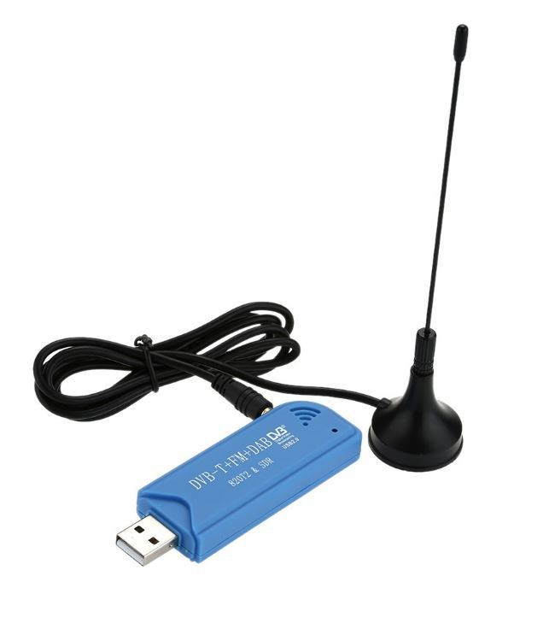

J’ai acheté mon antenne [là](https://www.passion-radio.com/fr/recepteurs-sdr/rtl-sdr-r820t2-248.html), elle fonctionne bien en ce qui me concerne. L’avantage d’acheter celle-là, c’est également de disposer d’un SAV et d’une assistance (en français!) (La preuve est dans les commentaires…). On ne peut en attendre autant lorsqu’on achète en Chine. On la trouve également [là](http://amzn.eu/aUuQP3E) (moins chère, délai de livraison un peu plus long, sans SAV). Elle peut s’acheter ailleurs. Attention, toutes les antennes ne se valent pas (celle à 5€90 que l’on trouve ailleurs (amazon) marche mais les composants sont de moins bonne qualité). Il faut au minimum une antenne RTL-SDR sans trou de fréquence afin de capter les fréquences AIS

**Ce que vous allez réaliser peut se schématiser ainsi:**

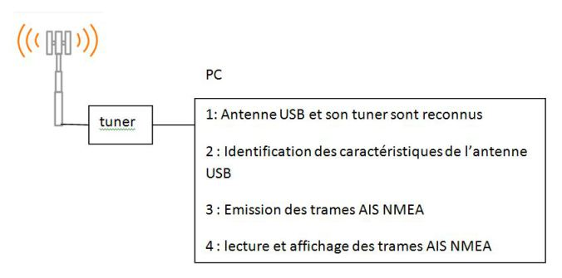**1. Pour que l’antenne et la clé USB (tuner) soient reconnus, il faut installer un pilote (ou driver): c’est ZADIG (§3.1)**

**2. On utilisera SDRSHARP (§3.2) pour vérifier que l’antenne est bien installée et déterminer les caractéristiques de l’antenne, car chaque antenne est différente.**

**3. AISdeco2 (§3.3) sera utilisé pour la lecture des trames AIS  provenant de l’antenne et l’émission de trame NMEA AIS pour OPENCPN: il faudra au préalable entrer les caractéristiques de l’antenne (étape 2)  dans le fichier dit de « configuration » de AISdeco2**

**4. il faudra dire à OPENCPN où il peut lire la trame AIS (§3.4)**

### 3.1. ZADIG

ZADIG permet d’installer le pilote de l’antenne VHF (c’est à dire que  votre ordinateur va « comprendre » qu’il y a une antenne VHF et « savoir » comment discuter avec elle). (Ne pas utiliser le CD éventuellement fourni avec la clé: à l’origine, il s’agit d’un tuner TV et le CD est fourni avec le pilote correspondant. Zadig permet d’utiliser la clé comme un scanner large bande VHF capable de fonctionner sur la fréquence AIS)

1. Brancher le dongle USB sur un port USB de votre ordinateur. Si plus tard, vous décidez d’utiliser un autre port USB, il vous faudra refaire cette étape 3.1.

2. Démarrez ZADIG2.2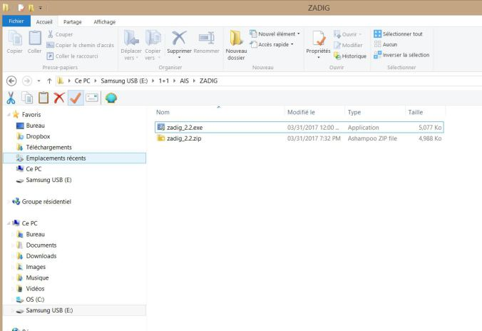

3. Dans le menu sélectionnez all devices

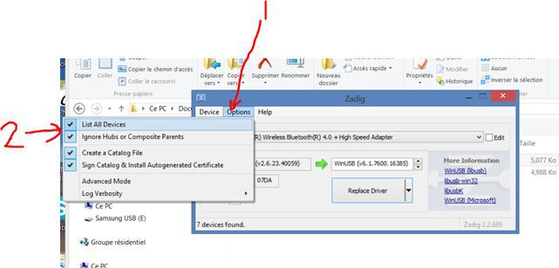

4. dans la liste sélectionnez une ligne qui doit contenir: « Bulk In interface 0 » ou « SDR » ou « RTL » ou « 820T2 »

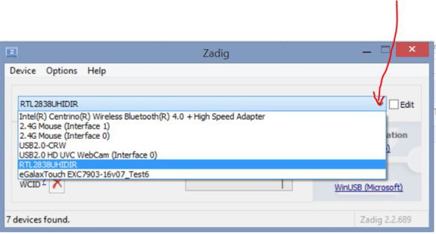

Cliquez sur install (ou Reinstall) driver. L’installation se fait et vous devez avoir un message de succès en bas à gauche

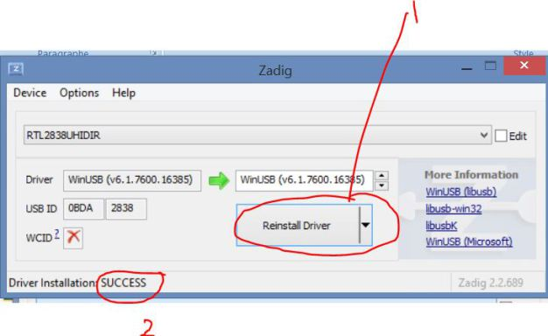

**Note débugage/Vérification:** pour confirmer le tout (cette vérification est optionnelle, mais d’une part c’est instructif et d’autre part, si ça ne marche pas dans les étapes suivantes, pour comprendre où ça coince, cette vérification sera nécessaire).

Allez dans le gestionnaire de périphériques de windows: la clé USB doit y apparaitre

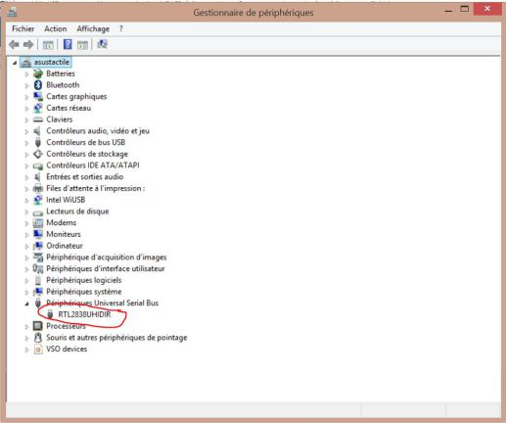

et en cliquant dessus, windows signale que le périphérique est bien installé.

Nota: le nom ne sera pas forcément RTL2838,

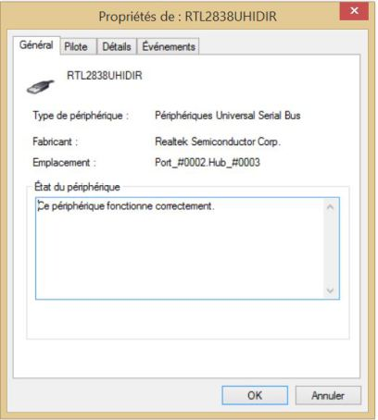

### 3.2. SDRSHARP

On va déjà vérifier que notre antenne marche en écoutant la radio FM… Mais vous pouvez également écouter la VHF canal 16 avec!

#### 3.2.1. Installation de SDRSHARP et essai

Décompressez [sdrsharp-x86](https://unplusunblog.files.wordpress.com/2017/03/sdrsharp-x86.zip) (avec ashampoo)

Dans le répertoire où il a été décompressé, démarrez SDRSHARP

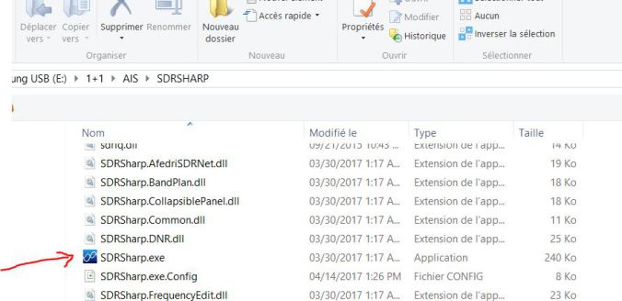

Nous allons vérifier que l’antenne permet de capter votre radio préférée

1. Sélectionnez la source RTL-SDR (USB): c’est notre antenne
2. Sélectionez WFM (Wide FM)
3. Sélectionnez la fréquence de la radio FM que vous voulez écouter
4. Play
5. Réglez le volume

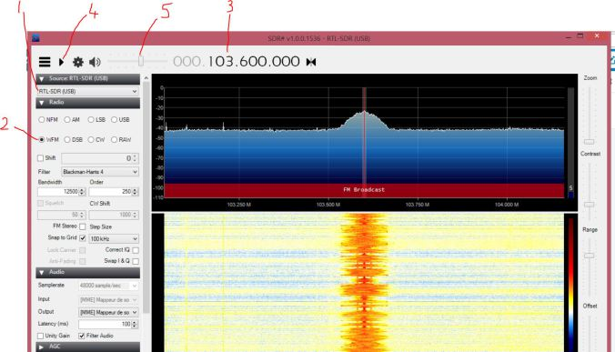

Normalement, vous avez la radio! Vous pouvez écouter le canal 16 ou n’importe quelle fréquence VHF… C’est déjà ça!

Note « débugage »: Si ça ne marche pas, c’est que vous avez mal installé l’antenne. Regardez dans le gestionnaire de périphérique (§1)

Si dans SDRSHARP vous avez (1): « no device found », vous pouvez tenter ceci:

1. spécifiquement lancer install-rtlsdr.bat qui est dans le répertoire ou il y a sdrsharp.exe  
puis vérifier la présence du dll rtlsdr.dll dans ce même répertoire

2. Pour ma part SDRSHARP tourne sur une clé USB. Il semblerait que certains aient rencontré des problèmes si sdrshapr est mis dans le dossier « program files »

3. L’autre piste c’est de vérifier qu’on a bien Bulk Interface 0 et non Bulk Interface 1

Remarque 1: Le cadre supérieur droit indique le niveau du signal capté pour chaque fréquence. Sur l’image on voit qu’il y a du signal sur la fréquence 103.6

Remarque 2: Le cadre inférieur droit qui défile s’appelle la « cascade »

Nous allons maintenant déterminer les caractéristiques fines de votre antenne

#### ****3.2.2. Détermination des caractéristiques de l’antenne VHF.****

Il faut impérativement être dans un endroit où il y a des cibles AIS (port)

1. Régler la fréquence AIS 162.025
2. Sélectionnez WFM: la cascade doit faire apparaitre des traits blancs horizontaux: chaque trait correspond à la trame NMEA émise par un bateau à portée VHF!

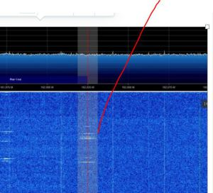

3. Cliquez sur « outils »

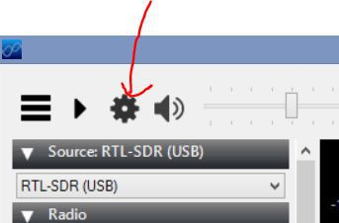4. Il faut modifier la valeur du ppm pour que les lignes blanches soient centrées sur 162.025 MHz (ce qui recentrera en même temps les lignes blanches sur 161.975MHz). Si les traits blancs sont à gauche de 162.025 augmenter le ppm et vice versa

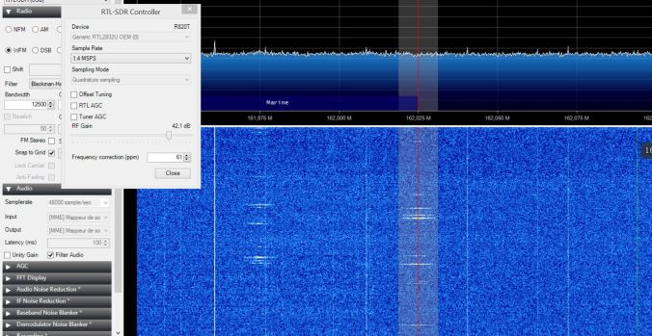

5. Modifier le gain de façon à avoir une cascade qui affiche nettement les traces AIS

6. Noter ppm et le gain (dans l’image ci dessus ppm = 61 et gain =42.1dB)

## 3.3. AISdeco2

Nous sommes tout près du but… Tenez bon. Pour commencer, **fermez SDRSHARP**

1. Décompressez AISdeco2
2. Dans le répertoire où vous avez mis AISdeco2, faites un clic droit (1) sur aisdeco.bat et ouvrez le avec notepad ou notepad++ (2)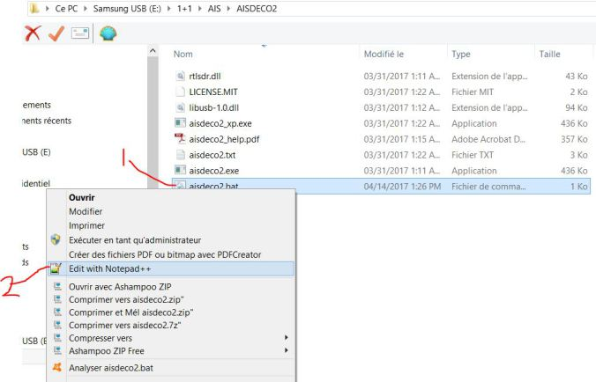
3. Dans notepad, modifiez la valeur du gain et du ppm par les valeurs relevées au paragraphe précédent (ppm = 61 et gain =42.1dB)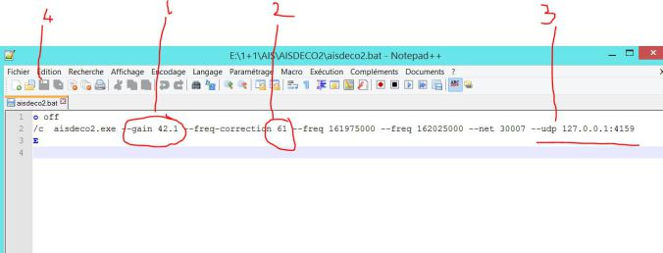
4. Notez la valeur UDP (3: normalement vous allez relever 127.0.0.1:4159)
5. Enregistrez et fermez  aisdeco2.bat (4)
6. double-cliquez sur aisdeco2.bat : cela va démarrer aisdeco2. (Notez au passage la présence du fichier rtlsdr.dll dans le même répertoire.)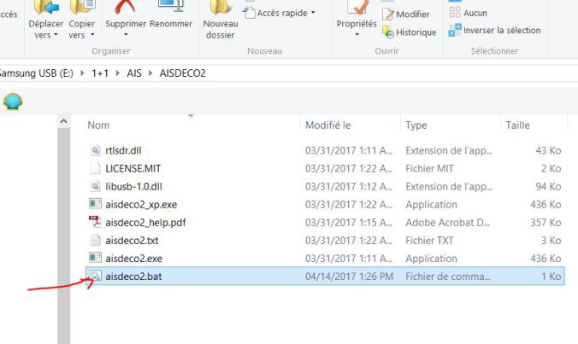
7. Normalement, une fenêtre s’ouvre dans laquelle vous allez voir les trames AIS défiler

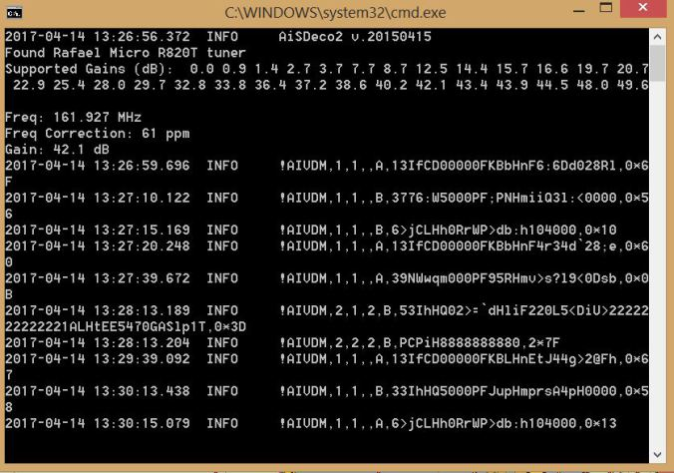

On reconnait l’entête !**AI**VDM, l’heure de messages…

Nos trames NMEA sont bien créées par AISdeco2!!

**Note « débugage »**: AISdeco2 s’exécute mais vous ne voyez pas de trame? Etes vous certain d’être dans un endroit ou il y a des bateaux avec émetteur AIS (port, marina?).

**Note « débugage »**: AISdeco2 ne s’exécute pas. Vérifiez d’abord que SDRSHARP fonctionne, qu’il est fermé, qu’AISdeco2 est dans le même répertoire que rtlsdr.dll.

**Note « débugage »**:  malgré tout ça, AISdeco2 renvoie un message

usb_open error -12  
Error: rtlsdr_open(): No error  
Appuyez sur une touche pour continuer…

Ouvrez aisdeco2.bat avec notepad++ et modifiez le ainsi

echo off  
cmd /c aisdeco2.exe –device-list –gain 42.1 –freq-correction 61 –freq 161975000 –freq 162025000 –net 30007 –udp 127.0.0.1:4159  
PAUSE  
exit

Enregistrez, fermez et exécutez en double cliquant sur Aisdeco2.bat

Vous devriez avoir une réponse du type

Available Devices:  
0: Generic RTL2832U OEM  
1: Generic RTL2832U OEM

On va désigner le périphérique à utiliser. Modifiez à nouveau Aisdeco2.bat ainsi

@echo off  
cmd /c aisdeco2.exe –device-index 1 –gain 42.1 –freq-correction 61 –freq 161975000 –freq 162025000 –net 30007 –udp 127.0.0.1:4159  
PAUSE  
exit

Enregistrez, fermez notepad++. Rééssayez en exécutant aisdeco2.bat.

Si ça ne marche pas, modifiez ainsi

@echo off  
cmd /c aisdeco2.exe –device-index 0 –gain 42.1 –freq-correction 61 –freq 161975000 –freq 162025000 –net 30007 –udp 127.0.0.1:4159  
PAUSE  
exit

**Note « débugage »**: PNAIS est une alternative à AISDECO2. Ce logiciel émet une [PNAIS](https://www.dropbox.com/s/25d8ra73f6q643q/pnais43.zip?dl=0) doit être décompressé dans le répertoire sdrsharp trame AIS NMEA qui peut être lue par OPENCPN.

[PNAIS](https://www.dropbox.com/s/25d8ra73f6q643q/pnais43.zip?dl=0) doit être décompressé dans le répertoire sdrsharp.

(cliquer sur le ! pour voir les caractéristiques du port et insérer le ppm).

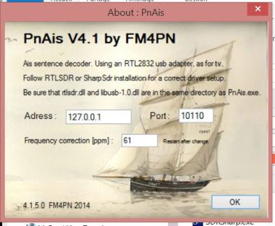

Il ne reste plus qu’à afficher ça sur OPENCPN…

## 3.4. OPENCPN

1. Ne fermez pas AISdeco2, sinon il n’y aura plus d’émission de trames NMEA

2. Démarrez OPENCPN

3. Cliquez sur outils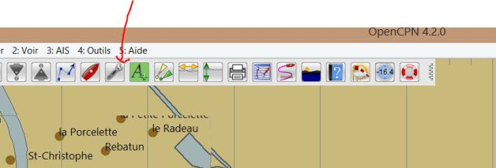

4. Cliquez sur connexions (1)

5. cliquez sur « Ajouter une connexion » (2)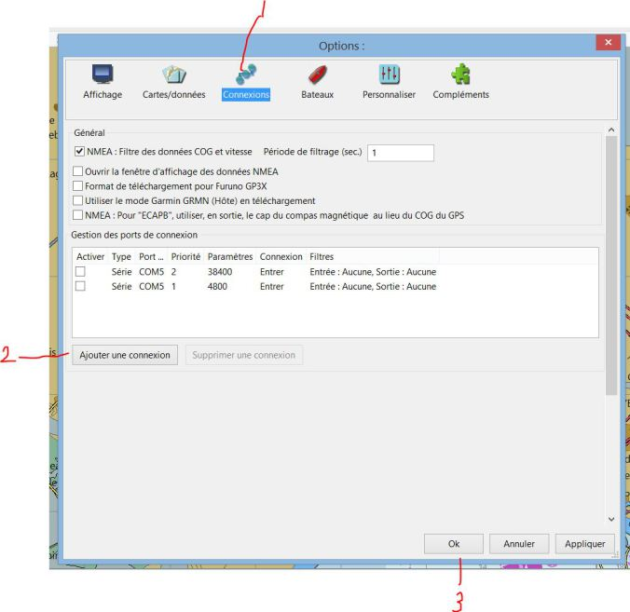

6. Cliquez sur réseau, puis UDP (2), Renseignez l’adresse (3) (noté sur AISdeco2.bat: 127.0.0.1, port 4159): désormais, OPENCPN sait ou chercher la trame AIS émise par AISdeco2.

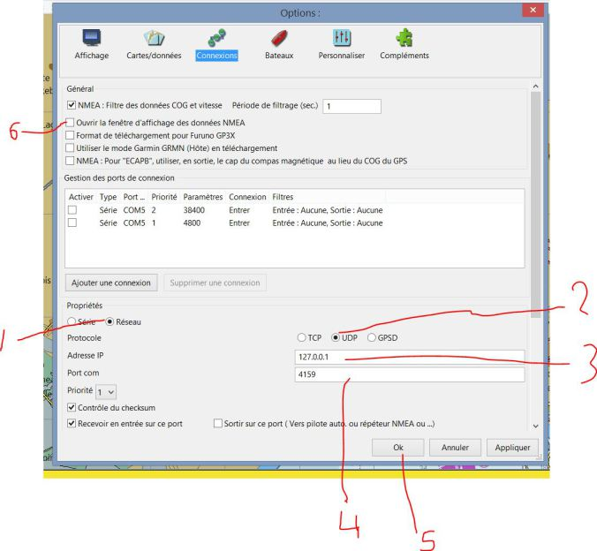

**Note débugage/vérification.** étape optionnelle, mais vous allez voir vos trames NMEA, yc ompris celles de votre GPS): Cliquez sur « afficher NMEA »/appliquer

7. OPtionnel (6) Vous pouvez sélectionner « ouvrir la fenêtre d’affichage NMEA » et cliquer sur « Appliquer »

Si vous avez une fenêtre NMEA avec des trames AIS qui défilent, c’est gagné!

Dans l’exemple ci-dessous il n’y a que les trames AIS, mais si vous branchez le GPS USB vous aurez également des trames NMEA GPS qui s’intercaleront avec les trames AIS.

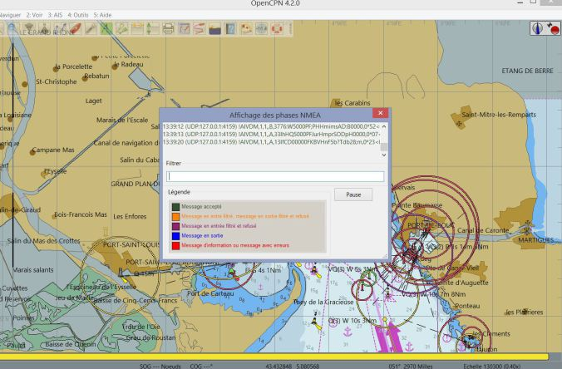

Dans la fenêtre principale d’OPENCPN, cliquez l’icône AIS

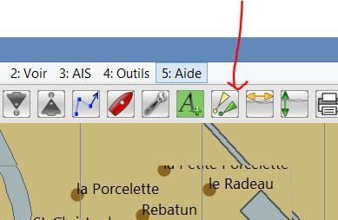

**Note débugage/vérification.**Optionel (pour vérification) Dans l’onglet « 3: AIS », sélectionnez « liste des cibles AIS », elles devraient s’afficher dans un tableau: Ce n’est qu’un affichage des trames NMEA AIS que vous avez vu précdemment

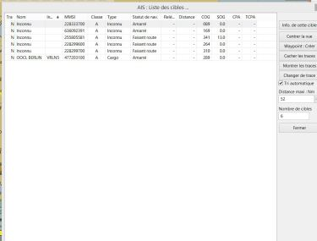

Fermez la fenêtre avec la liste des cibles pour revenir dans la fenêtre principale d’OPENCPN

Les cibles (dont vous avez vu la liste) s’affichent et si vous double cliquez dessus, vous avez même les détails

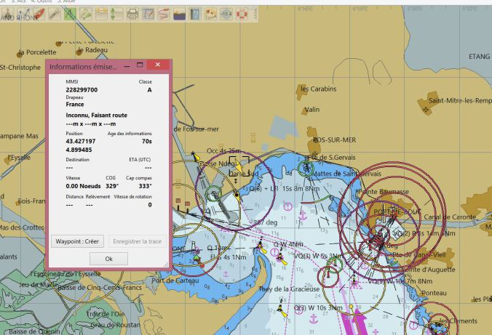

bravo! Vous avez le droit de mettre un like/j’aime sur cet article…

Et également de mettre des commentaires ou questions pour que je puisse améliorer cet article…

## 66 réflexions sur “Fabriquer un récepteur AIS avec une antenne RTL SDR et OPENCPN pour windows”

1. https://1.gravatar.com/avatar/a349e4a32cbe4a133727b04baf1a2230?s=60&d=identicon&r=GMIGUEL ROVIRA

[avril 25, 2017 à 6:08](https://1plus1blog.com/2017/04/19/fabriquer-un-recepteur-ais-avec-antenne-rtl-sdr-et-opencpn/#comment-221)

pourtant j’y croyais !!!!  
mais je suis tellement nul que je n’y arrive pas  
j’ai pu installer l’antenne avec le petit CD fourni mais je n’ai pas RTL 2838 dans le défilé  
je n’ai que BULK IN INTERFACE (0)  
et ça ne marche pas avec sharp  
Merci  
en tout cas bravo pour quelqu’un de normal ça a l’air super simple

* + https://1.gravatar.com/avatar/dfd66dd0f5e4a859571786e3567ba549?s=60&d=identicon&r=G[*unplusun*](http://www.1plus1blog.com)

[avril 25, 2017 à 6:29](https://1plus1blog.com/2017/04/19/fabriquer-un-recepteur-ais-avec-antenne-rtl-sdr-et-opencpn/#comment-222)

A essayer: Désinstallez le driver. Il ne faut pas utiliser le CD-ROM fourni car à la base la clé n est pas conçue pour faire un récepteur ais. Une fois que c est désinstallé utilisez zadig.

* + - https://1.gravatar.com/avatar/a349e4a32cbe4a133727b04baf1a2230?s=60&d=identicon&r=GMIGUEL ROVIRA

[avril 25, 2017 à 4:22](https://1plus1blog.com/2017/04/19/fabriquer-un-recepteur-ais-avec-antenne-rtl-sdr-et-opencpn/#comment-224)

C’est ce que j’avais fait en premier mais ça me mettait  » installation incomplète »

* + - https://1.gravatar.com/avatar/dfd66dd0f5e4a859571786e3567ba549?s=60&d=identicon&r=G[*unplusun*](http://www.1plus1blog.com)

[avril 25, 2017 à 7:21](https://1plus1blog.com/2017/04/19/fabriquer-un-recepteur-ais-avec-antenne-rtl-sdr-et-opencpn/#comment-225)

A essayer (au cas où): double clic sur install-sdrsharp.bat. Cela lancera la dernière version de zadig. Vérifier la présence du fichier rtlsdr.dll

* + - https://1.gravatar.com/avatar/a349e4a32cbe4a133727b04baf1a2230?s=60&d=identicon&r=GMIGUEL ROVIRA

[avril 27, 2017 à 8:56](https://1plus1blog.com/2017/04/19/fabriquer-un-recepteur-ais-avec-antenne-rtl-sdr-et-opencpn/#comment-231)

l’antenne est correctement installée dans les périphériques avec Zadig mais Sharp me met toujours  
no device found j’ai fait install-sdrsharp.bat j’ai bien rtlsdr.dll  
mais je n’ai rien sur Sharp et toujours le même message no device found  
ben ça alors !!!!

1. https://2.gravatar.com/avatar/28905a5d88749dc9d8044d581ecc289b?s=60&d=identicon&r=GMarc

[mai 1, 2017 à 4:07](https://1plus1blog.com/2017/04/19/fabriquer-un-recepteur-ais-avec-antenne-rtl-sdr-et-opencpn/#comment-233)

Bonjour, j’essaie d’installer toute la procédure mais il y a un moment quand j’exécute aisdeco2.bat j’ai le message : impossible de démarrer le programme car il manque MSVCP110.dll sur votre ordinateur .essayer de réinstaller le programme pour corriger ce problème.  
Avez vous une idée comment résoudre ce problème ?merci d’avance  
Marc

* + https://1.gravatar.com/avatar/dfd66dd0f5e4a859571786e3567ba549?s=60&d=identicon&r=G[*unplusun*](http://www.1plus1blog.com)

[mai 1, 2017 à 5:01](https://1plus1blog.com/2017/04/19/fabriquer-un-recepteur-ais-avec-antenne-rtl-sdr-et-opencpn/#comment-234)

Bonjour. C est un problème lié à Windows. Cette dll fait partie de la bibliothèque de base de windows. Plusieurs pistes que l on peut voir là: <http://www.solvusoft.com/fr/files/manquant-introuvable-erreur/dll/windows/microsoft/windows-8-pro/msvcr110-dll/>

1. https://2.gravatar.com/avatar/28905a5d88749dc9d8044d581ecc289b?s=60&d=identicon&r=GMarc

[mai 1, 2017 à 5:43](https://1plus1blog.com/2017/04/19/fabriquer-un-recepteur-ais-avec-antenne-rtl-sdr-et-opencpn/#comment-236)

C’est encore moi il manque MSVCP110.dll, vous me dites réinstaller le programme lequel? tout refaire depuis le début ? j’ai regardé dans windows system32 la dll MSVCP110.dll y est bien

* + https://1.gravatar.com/avatar/dfd66dd0f5e4a859571786e3567ba549?s=60&d=identicon&r=G[*unplusun*](http://www.1plus1blog.com)

[mai 2, 2017 à 11:58](https://1plus1blog.com/2017/04/19/fabriquer-un-recepteur-ais-avec-antenne-rtl-sdr-et-opencpn/#comment-237)

bonjour. Le problème n’est pas avec AISDECO mais avec windows. Windows fonctionne avec une librairie de dll dont cette fameuse MSVCP110.dll  
Dans le lien que je vous ai fournit, il y a un sujet de discussion où d’autres utilisateurs ont eu un problème avec cette dll et ne pouvaient pas faire tourner d’autres logiciels.  
Manifestement, il y a plusieurs pistes à explorer (même si je reconnais que ça ne donne pas envie) <http://www.solvusoft.com/fr/files/manquant-introuvable-erreur/dll/windows/microsoft/windows-8-pro/msvcr110-dll/> . Je oense qu’il ne s’agit pas de ré_nstaller windows mais plutôt de le mettre à jour. bon courage

1. https://2.gravatar.com/avatar/28905a5d88749dc9d8044d581ecc289b?s=60&d=identicon&r=GMarc

[mai 4, 2017 à 8:35](https://1plus1blog.com/2017/04/19/fabriquer-un-recepteur-ais-avec-antenne-rtl-sdr-et-opencpn/#comment-242)

Bonjour, j’ai essayé avec les liens de umplunsun mais maintenant j’ai le message : l’application n’a pas réussi à démarrer correctement (0xc00007b)  
Si vous avez une idée  
Merci d’avance Marc

* + https://1.gravatar.com/avatar/dfd66dd0f5e4a859571786e3567ba549?s=60&d=identicon&r=G[*unplusun*](http://www.1plus1blog.com)

[mai 4, 2017 à 9:26](https://1plus1blog.com/2017/04/19/fabriquer-un-recepteur-ais-avec-antenne-rtl-sdr-et-opencpn/#comment-243)

quelle application n’a pas réussi à démarrer?

1. https://1.gravatar.com/avatar/dfd66dd0f5e4a859571786e3567ba549?s=60&d=identicon&r=G[*unplusun*](http://www.1plus1blog.com)

[mai 4, 2017 à 9:29](https://1plus1blog.com/2017/04/19/fabriquer-un-recepteur-ais-avec-antenne-rtl-sdr-et-opencpn/#comment-244)

Si c’est toujours AISDECO2 qui ne fonctionne pas. Vous pouvez essayer d’utiliser PNAIS peut être que cela ne fait pas appel à la dll en question. Je viens de mettre un lien vers PNAIS

1. https://2.gravatar.com/avatar/28905a5d88749dc9d8044d581ecc289b?s=60&d=identicon&r=GMarc

[mai 5, 2017 à 7:29](https://1plus1blog.com/2017/04/19/fabriquer-un-recepteur-ais-avec-antenne-rtl-sdr-et-opencpn/#comment-245)

Bonjour, c’est bien dans AISDECO2 je vais essayer PNAIS  
Merci

1. https://2.gravatar.com/avatar/28905a5d88749dc9d8044d581ecc289b?s=60&d=identicon&r=GMarc

[mai 5, 2017 à 8:23](https://1plus1blog.com/2017/04/19/fabriquer-un-recepteur-ais-avec-antenne-rtl-sdr-et-opencpn/#comment-246)

suite j’ai décompressé PNAINS dans SDRSHARP après j’ai exécuté setup exe de PNAINS dans SDRSHARP j’ai eu le message No RTL2832 usb device, j’ai cliqué sur ok et après sur ! de la fenêtre qui s’est ouverte qui m’a afficher adress: 127.0.0.1 port 10110 j’ai mis ma correction ppm de 87 apres je ne savais pas si devais cliquer sur start ou quitter : j’ai essayé les 2 options.  
Je suis allé sur open cpn pour ajouter une connexion UDP réseau avec le port 10110 et adresse 127.0.0.1 et coché ouvrir fenêtre d’affichage NMEA.  
Je n’ai pas vu de tram ni sur l’onglet 3 AIS  
Peut on faire comme dans AISDECO2 voire en un clique droit sur .bat la fenêtre cmd dos si il n’y a pas de problème  
Je vous remercie d’avance j’espère avoir été assez clair, je spécifie que j’habite à coté d’un port et que je reçois les AIS  
Marc

* + https://1.gravatar.com/avatar/dfd66dd0f5e4a859571786e3567ba549?s=60&d=identicon&r=G[*unplusun*](http://www.1plus1blog.com)

[mai 5, 2017 à 8:59](https://1plus1blog.com/2017/04/19/fabriquer-un-recepteur-ais-avec-antenne-rtl-sdr-et-opencpn/#comment-247)

Bizarre, je n’ai pas « No RTL2832 usb device » avec PNAIS.  
Quand vous lancez SDRSHARP je suppose que vous avez bien des petites lignes blanches?

1. https://2.gravatar.com/avatar/28905a5d88749dc9d8044d581ecc289b?s=60&d=identicon&r=GMarc

[mai 5, 2017 à 11:37](https://1plus1blog.com/2017/04/19/fabriquer-un-recepteur-ais-avec-antenne-rtl-sdr-et-opencpn/#comment-248)

oui j’ai bien les petites lignes blanches

1. https://2.gravatar.com/avatar/28905a5d88749dc9d8044d581ecc289b?s=60&d=identicon&r=GMarc

[mai 7, 2017 à 5:55](https://1plus1blog.com/2017/04/19/fabriquer-un-recepteur-ais-avec-antenne-rtl-sdr-et-opencpn/#comment-252)

Bonsoir , j’ai réussi à faire fonctionner PNAINS mon erreur était de démarrer SDRSHARP je ne savais pas qu’il fallait le laisser à l’arrêt.  
Je vous remercie encore pour votre attention  
Marc

1. https://1.gravatar.com/avatar/7a707d6282135d178dfddbcf6f69c6e1?s=60&d=identicon&r=GTASSEL Jean-Bernard

[juin 3, 2017 à 8:53](https://1plus1blog.com/2017/04/19/fabriquer-un-recepteur-ais-avec-antenne-rtl-sdr-et-opencpn/#comment-280)

Bonsoir,  
j’ai réussi à installer avec l’aide de vôtre article l’AIS.Je n’ai pas eu de problème,j’ai suivi pas à pas les indications que vous donnez et ça fonctionne très bien.  
Merci pour cet excellent article.

1. https://2.gravatar.com/avatar/5239b597b7c58189f2a4d8020300b62b?s=60&d=identicon&r=Gracca robery

[juin 21, 2017 à 2:14](https://1plus1blog.com/2017/04/19/fabriquer-un-recepteur-ais-avec-antenne-rtl-sdr-et-opencpn/#comment-291)

Bonjour. J ai achete une antenne sdr et j essaie de l installer. Mon probleme est l instabilite de la reception radio. Avec sdrsharp x 86 je recois mais ne peux ecouter la reception etant hachée. J ai essaye plusieurs versions du logiciel , dévissé l antenne…rien à faire. De plus le dongle chauffe ( 40° ? ) avec cela impossible de voir les traits blancs en freq ais. Que me conseillez vous ?  
Merci  
Robert sur Tiva à Tahiti

* + https://1.gravatar.com/avatar/dfd66dd0f5e4a859571786e3567ba549?s=60&d=identicon&r=G[*unplusun*](http://www.1plus1blog.com)

[juin 21, 2017 à 8:01](https://1plus1blog.com/2017/04/19/fabriquer-un-recepteur-ais-avec-antenne-rtl-sdr-et-opencpn/#comment-292)

Si SDRsharp reconnait la clé, cela semble exclure un problème d’ordinateur. Pour en avoir le coeur net, si vous avez la possibilité de la tester sur un autre ordinateur… Quel modèle d’antenne et dongle avez vous acheté? (lien?)

* + - https://2.gravatar.com/avatar/5239b597b7c58189f2a4d8020300b62b?s=60&d=identicon&r=Gracca robery

[juin 22, 2017 à 1:24](https://1plus1blog.com/2017/04/19/fabriquer-un-recepteur-ais-avec-antenne-rtl-sdr-et-opencpn/#comment-293)

Re bonjour  
J ai achete cette cle chez passion radio  
<https://www.passion-radio.com/fr/recepteurs-sdr/rtl-sdr-r820t2-248.html>  
Je n ai malheureusement qu un seul ordi ( notebook sous win 10) à bord, le reste sont des android donc incompatibles avec l usb.  
Sinon j attendrai d etre a la maison pour tester avec un autre pc.  
Cdt. Robert

* + - https://1.gravatar.com/avatar/dfd66dd0f5e4a859571786e3567ba549?s=60&d=identicon&r=G[*unplusun*](http://www.1plus1blog.com)

[juin 22, 2017 à 9:04](https://1plus1blog.com/2017/04/19/fabriquer-un-recepteur-ais-avec-antenne-rtl-sdr-et-opencpn/#comment-296)

On peut utiliser la clé avec android et afficher a sur opencpn. C’est même beaucoup plus facile que pour windows. Je vais écrire un autre article…patience  
Merci à David de Radio passion pour sa réponse: on en apprend tous les jours!

1. https://0.gravatar.com/avatar/fb274adc09ffbc525231a17d32aff526?s=60&d=identicon&r=G[*Passion Radio Shop*](https://www.passion-radio.fr/)

[juin 22, 2017 à 8:23](https://1plus1blog.com/2017/04/19/fabriquer-un-recepteur-ais-avec-antenne-rtl-sdr-et-opencpn/#comment-295)

Bonjour,

Le signe de réception hachée indique que le PC est trop faible soit en terme de CPU soit en terme de mémoire car la réception SDR est très gourmande en ressources machine.

La solution est alors de réduire la largeur de bande de fréquence écoutée, le fait de la réduire fait moins consommer et permet d’avoir une réception audio non hachurée. Ou bien passer sur un PC plus puissant.

Il est normal que cette clé chauffe, c’est son fonctionnement classique.

Cordialement,  
David

1. https://2.gravatar.com/avatar/5239b597b7c58189f2a4d8020300b62b?s=60&d=identicon&r=Gracca robert

[juin 22, 2017 à 8:22](https://1plus1blog.com/2017/04/19/fabriquer-un-recepteur-ais-avec-antenne-rtl-sdr-et-opencpn/#comment-297)

Merci à passion radio pour leur reponse et à vous pour le partage de vos connaissances et savoir faire. J essaierai sur tablette android quand vous aurez publié votre nouvel article.  
Bien cordialement  
Robert

1. https://2.gravatar.com/avatar/e7fef022a295b9b99decfa24ec5295ad?s=60&d=identicon&r=GNicomaque

[juillet 4, 2017 à 11:46](https://1plus1blog.com/2017/04/19/fabriquer-un-recepteur-ais-avec-antenne-rtl-sdr-et-opencpn/#comment-306)

Bonjour, sous Windows 7 pack1, et dans le gestionnaire de périphériques, il y a bien un  
 » Bulk-in, Interface (interface 0)  » sous Universal Serial Bus device mais pas d’antenne RTL 283…  
pareil avec Sdrsharp pas d’antenne reconnue… merci de votre aide

1. https://1.gravatar.com/avatar/dfd66dd0f5e4a859571786e3567ba549?s=60&d=identicon&r=G[*unplusun*](http://www.1plus1blog.com)

[juillet 4, 2017 à 1:03](https://1plus1blog.com/2017/04/19/fabriquer-un-recepteur-ais-avec-antenne-rtl-sdr-et-opencpn/#comment-307)

question transmise à David de radio passion

en attendant on peut essayer quelque chose  
je viens de mettre des fichiers là:  
<https://www.dropbox.com/sh/5sy8xaq1edgm8ah/AABwh4qrVKrKv74aTaG31Lz4a?dl=0>  
c’est le même système que l’AIS mais c’est pour les avions (cela s’appelle l’ADS B)  
l’avantage c’est qu’il n’y a pas besoin de sdrsharp: si ça marche cela signifie que l’antenne fonctionne.  
Ce qui permettra de se concentrer sur sdrsharp.  
téléchargez le répertoire, lancez rtl1090.beta3.exe  
Normalement, vu que le driver a été installé avec zadig, en lancant rtl1090.beta3.exe , il devrait s’afficher une carte de France et au bout d’un moment, s’il y a des avions de ligne qui passent dans le coin vous les verrez ainsi que quelques informations les concernant (immat, niveau de vol …) (cette clé est vraiment pleine de ressources…)

* + https://2.gravatar.com/avatar/e7fef022a295b9b99decfa24ec5295ad?s=60&d=identicon&r=Gnicomaque2017

[juillet 4, 2017 à 1:51](https://1plus1blog.com/2017/04/19/fabriquer-un-recepteur-ais-avec-antenne-rtl-sdr-et-opencpn/#comment-312)

Ok merci c’était une dll qui manquait dans le répertoire windows\system  
L’antenne apparait bien dans la config. de SDRsharp mais pas de réception ?????

1. https://2.gravatar.com/avatar/e7fef022a295b9b99decfa24ec5295ad?s=60&d=identicon&r=Gnicomaque2017

[juillet 4, 2017 à 1:40](https://1plus1blog.com/2017/04/19/fabriquer-un-recepteur-ais-avec-antenne-rtl-sdr-et-opencpn/#comment-310)

ok merci, c’était une dll qui manquait dans le dossier system… l’antenne apparait dans SDRsharp mais pas de son et aucune réception en FM (pas de modulation)

* + https://1.gravatar.com/avatar/dfd66dd0f5e4a859571786e3567ba549?s=60&d=identicon&r=G[*unplusun*](http://www.1plus1blog.com)

[juillet 4, 2017 à 1:50](https://1plus1blog.com/2017/04/19/fabriquer-un-recepteur-ais-avec-antenne-rtl-sdr-et-opencpn/#comment-311)

pas grave pour le son. Si vous voyez la cascade c’est bon. Ca dit être un pb de carte son (réglage volume …) Continuez le tuto

* + https://1.gravatar.com/avatar/dfd66dd0f5e4a859571786e3567ba549?s=60&d=identicon&r=G[*unplusun*](http://www.1plus1blog.com)

[juillet 4, 2017 à 2:02](https://1plus1blog.com/2017/04/19/fabriquer-un-recepteur-ais-avec-antenne-rtl-sdr-et-opencpn/#comment-314)

vous pouvez essayer l’ADS B? (4eme message précédent)

dll qui manquait: comment l’avez vous installée?

* + - https://2.gravatar.com/avatar/e7fef022a295b9b99decfa24ec5295ad?s=60&d=identicon&r=Gnicomaque2017

[juillet 4, 2017 à 2:19](https://1plus1blog.com/2017/04/19/fabriquer-un-recepteur-ais-avec-antenne-rtl-sdr-et-opencpn/#comment-315)

j’ai télécharger la rtlsdr.dll puis j’ai déplacer cette dll dans le répertoire system (enfin copier).  
Par contre, j’ai bien une liste de mobiles aériens sur la table et plein de mouches sur le scope (plusieurs dizaines) et plus de cent mille packets en USB !

J'aime

1. https://2.gravatar.com/avatar/e7fef022a295b9b99decfa24ec5295ad?s=60&d=identicon&r=Gnicomaque2017

[juillet 4, 2017 à 1:53](https://1plus1blog.com/2017/04/19/fabriquer-un-recepteur-ais-avec-antenne-rtl-sdr-et-opencpn/#comment-313)

pas de modulation en cascade…

1. https://1.gravatar.com/avatar/dfd66dd0f5e4a859571786e3567ba549?s=60&d=identicon&r=G[*unplusun*](http://www.1plus1blog.com)

[juillet 4, 2017 à 2:34](https://1plus1blog.com/2017/04/19/fabriquer-un-recepteur-ais-avec-antenne-rtl-sdr-et-opencpn/#comment-316)

l’ADS B fonctionne: donc le dongle et l’antenne fonctionnent;  
– Question naïve: est ce que sur sdrsharp vous avez bien appuyé sur le petit triangle « PLAY »? (numéroté 4 sur une des images du tuto »)?  
– Qu’est ce qui s’affiche dans la fenêtre SDRSHARP en haut à gauche avec la liste des matériels (source RTL-SDR USB)?  
– personellement je n’ai pas installé la dll « à la main », normalement elle doit s’installer quand on installe SDRSHARP: avez vous essayé de double cliquer install-rtlsdr.bat?

1. https://2.gravatar.com/avatar/e7fef022a295b9b99decfa24ec5295ad?s=60&d=identicon&r=Gnicomaque2017

[juillet 4, 2017 à 2:59](https://1plus1blog.com/2017/04/19/fabriquer-un-recepteur-ais-avec-antenne-rtl-sdr-et-opencpn/#comment-317)

ok je passe naïvement sur le  » play  » …  
L’affiche de l’antenne est ok dans SRDsharp.  
Par contre en FM difficile d’accrocher quelque chose … beaucoup de noise mais peu de modulation ou très très faible… peut-être l’antenne …  
Est-ce que SDRsharp décode les fax météo et autre navtex ?  
Merci bien

1. https://2.gravatar.com/avatar/e7fef022a295b9b99decfa24ec5295ad?s=60&d=identicon&r=Gnicomaque2017

[juillet 4, 2017 à 3:24](https://1plus1blog.com/2017/04/19/fabriquer-un-recepteur-ais-avec-antenne-rtl-sdr-et-opencpn/#comment-318)

Voulant modifier AISdeco2, je me retrouve avec ses lignes qui sont déjà avec les valeurs de gain à 42.1 et une correction de 61 mais dois je remplacer la valeur UDP 127.0.0.1:4159 par (3) ?????

 »  
@echo off  
cmd /c aisdeco2.exe –gain 42.1 –freq-correction 61 –freq 161975000 –freq 162025000 –net 30007 –udp 127.0.0.1:4159  
PAUSE  
exit  
«

1. https://1.gravatar.com/avatar/dfd66dd0f5e4a859571786e3567ba549?s=60&d=identicon&r=G[*unplusun*](http://www.1plus1blog.com)

[juillet 4, 2017 à 3:50](https://1plus1blog.com/2017/04/19/fabriquer-un-recepteur-ais-avec-antenne-rtl-sdr-et-opencpn/#comment-319)

non pas besoin de modifier la valeur UDP de aisdeco2.bat. Uniquement modifier le ppm et le gain (si nécessaire)

* + https://2.gravatar.com/avatar/e7fef022a295b9b99decfa24ec5295ad?s=60&d=identicon&r=Gnicomaque2017

[juillet 4, 2017 à 3:54](https://1plus1blog.com/2017/04/19/fabriquer-un-recepteur-ais-avec-antenne-rtl-sdr-et-opencpn/#comment-320)

Ok merci bien pour votre patience et votre disponibilité.  
Est-ce que SDRsharp décode les fax météo et autre navtex ?

1. https://2.gravatar.com/avatar/5f2a8b05e546579f06b2b46ec4861de8?s=60&d=identicon&r=GCordier

[août 3, 2017 à 2:11](https://1plus1blog.com/2017/04/19/fabriquer-un-recepteur-ais-avec-antenne-rtl-sdr-et-opencpn/#comment-342)

Je suis nul ! j’ai réussi en apparence le tuto jusqu’au dézippage de SDRSharp et j’ai bien l’exe.  
Impossible de le lancer aussi bien en mode classique qu’en mode administrateur. Je suis sous W10.  
une idée ? Merdi d’avance

* + https://1.gravatar.com/avatar/dfd66dd0f5e4a859571786e3567ba549?s=60&d=identicon&r=G[*unplusun*](http://www.1plus1blog.com)

[août 4, 2017 à 5:36](https://1plus1blog.com/2017/04/19/fabriquer-un-recepteur-ais-avec-antenne-rtl-sdr-et-opencpn/#comment-343)

Peut être essayer la dernière version de zadig <http://zadig.akeo.ie/>

J'aime

[Réponse](https://1plus1blog.com/2017/04/19/fabriquer-un-recepteur-ais-avec-antenne-rtl-sdr-et-opencpn/?replytocom=343#respond)

1. https://2.gravatar.com/avatar/8f404137edb17703e03b1bcca68fe3f6?s=60&d=identicon&r=GMaillard

[novembre 30, 2017 à 10:01](https://1plus1blog.com/2017/04/19/fabriquer-un-recepteur-ais-avec-antenne-rtl-sdr-et-opencpn/#comment-385)

Salut,  
1) D’abord un grand merci, il me semble que cela devrait fonctionner, il faudrait que je rapproche d’un port pour capter les trames AIS. Sinon, pour essayer que l’antenne SDRSharp fonctionne, il faut de communiquer avec son ordi avec sa VHF portable en réglant SDRSharp sur la bonne fréquence (exemple 156,250 pour le canal 5).  
2) Sinon comment faire sur ubuntu ??  
Merci a bientot  
Patrick

* + https://1.gravatar.com/avatar/dfd66dd0f5e4a859571786e3567ba549?s=60&d=identicon&r=G[*unplusun*](http://www.1plus1blog.com)

[novembre 30, 2017 à 11:22](https://1plus1blog.com/2017/04/19/fabriquer-un-recepteur-ais-avec-antenne-rtl-sdr-et-opencpn/#comment-386)

Pour vérifier que ca marche on peut régler sur une fréquence radio (France info, rtl2, …). Pour Linux je n ai pas encore fait de tutoriel mais je pense qu il en existe

* + - https://2.gravatar.com/avatar/8f404137edb17703e03b1bcca68fe3f6?s=60&d=identicon&r=GMaillard

[décembre 1, 2017 à 6:21](https://1plus1blog.com/2017/04/19/fabriquer-un-recepteur-ais-avec-antenne-rtl-sdr-et-opencpn/#comment-387)

Bonjour  
En fait, les radios FM apparaissent sur le graphique mais impossible d entendre correctement. En revanche, on distingue bien la voix avec une vhf portable.  
Sinon je me suis donc rapprocher du port, j etais bien le pharo a Marseille mais pas de signaux AIS sur SDRSharp et ensuite pas de trame sur Aisdeco2, donc pas possible egalement de faire un reglage gain et ppm. Peut etre pas de bateau ce soir….

sinon, je pense que cette affaire est plus exploitable sur linux car Windows demande trop d energie me semble t il .  
merci a bientot

1. https://2.gravatar.com/avatar/8f404137edb17703e03b1bcca68fe3f6?s=60&d=identicon&r=GMaillard

[décembre 1, 2017 à 6:23](https://1plus1blog.com/2017/04/19/fabriquer-un-recepteur-ais-avec-antenne-rtl-sdr-et-opencpn/#comment-388)

Je voulais dire j etais bien en hauteur sur le pharo a Marseille…

* + https://1.gravatar.com/avatar/dfd66dd0f5e4a859571786e3567ba549?s=60&d=identicon&r=G[*unplusun*](http://www.1plus1blog.com)

[décembre 1, 2017 à 11:01](https://1plus1blog.com/2017/04/19/fabriquer-un-recepteur-ais-avec-antenne-rtl-sdr-et-opencpn/#comment-390)

Oui. Je n ai pas d explication. Le vieux port de Marseille me paraît être un bon coin. Il est probable que de là on capte les gros bateaux de croisière qui partent du grand port. Pour ma part je capte très bien les radios FM

1. https://2.gravatar.com/avatar/8f404137edb17703e03b1bcca68fe3f6?s=60&d=identicon&r=Gmaillard

[décembre 2, 2017 à 5:58](https://1plus1blog.com/2017/04/19/fabriquer-un-recepteur-ais-avec-antenne-rtl-sdr-et-opencpn/#comment-391)

En revanche sous linux, le dispo GQRX marche très bien avec la Radio FM !!

1. https://2.gravatar.com/avatar/8f404137edb17703e03b1bcca68fe3f6?s=60&d=identicon&r=GMaillard

[décembre 3, 2017 à 5:26](https://1plus1blog.com/2017/04/19/fabriquer-un-recepteur-ais-avec-antenne-rtl-sdr-et-opencpn/#comment-392)

Bonjour,  
Bon voilà tout marche sur WINDOWS !!! mais je n’ai pas pu faire le réglage du ppm à partir des trames sur SDRSHARP car celles-ci n’apparaissent pas, aucune trace blanche… Avec un ppm de 32 et un gain à 42.1 l’AIS est bien capté par OpenCPN. Un régal !!  
Il ne me reste plus qu’à faire fonctionner tout cela sous ubuntu !!!  
Encore merci !!

1. https://2.gravatar.com/avatar/eded4468f3cda36f07050d18073c7731?s=60&d=identicon&r=GBisi

[décembre 19, 2017 à 12:43](https://1plus1blog.com/2017/04/19/fabriquer-un-recepteur-ais-avec-antenne-rtl-sdr-et-opencpn/#comment-411)

Avec cette clé usb et son antenne, quelle portée avez-vous ? Pour ma part, je pense être à moins de 400m… bizarre non ? Testé depuis le bord du port à Saint Nazaire : je capte quelques remorqueurs et un bateau à l’hivernage dans le port. Mais plus loin, sur la Loire, nous avons bcp de traffic et rien n’apparait (Vérifié avec vessel finder).

Système testé : cle usb + OpenPlotter + raspberry pi 3b + hub usb auto alimenté

* + https://1.gravatar.com/avatar/dfd66dd0f5e4a859571786e3567ba549?s=60&d=identicon&r=G[*unplusun*](http://www.1plus1blog.com)

[décembre 19, 2017 à 5:11](https://1plus1blog.com/2017/04/19/fabriquer-un-recepteur-ais-avec-antenne-rtl-sdr-et-opencpn/#comment-412)

Bonjour. Pour ma part j’ai une portée d au moins 6km (depuis istres je vois les bateaux à Fos sur mer: photo qui illustre le tutoriel)

1. Pingback: [Un ordinateur de bord pour bateau à bas coût. | Il etait une fois…Demain](https://1plus1blog.com/2017/12/22/un-ordinateur-de-bord-pour-bateau-a-bas-cout/)
2. Pingback: [Un ordinateur de bord pour bateau à bas coût - APAC Association des plaisanciers d'Agde et du Cap](http://apac-agde.fr/un-ordinateur-de-bord-pour-bateau-a-bas-cout/)
3. https://1.gravatar.com/avatar/dbe452f6766d0e5380458badf4b3146b?s=60&d=identicon&r=Geric vanesse

[janvier 4, 2018 à 8:21](https://1plus1blog.com/2017/04/19/fabriquer-un-recepteur-ais-avec-antenne-rtl-sdr-et-opencpn/#comment-421)

Bonjour, j’ai le même probléme que celui signalé par miguel Rovira le 27 abril 2017 8:56, pour lequel je n’ai pas vu votre réponse et donc reste sans solution. Donc zadig ok (je suis en win 8.1 et j’ai du revenir en arrière sur sa versión la derniere 4.0 ne fonctionnant pas). Donc peripérique correctement installé, sdrsharp aussi et sa fameuse dll, et pourtant device not found…Meric de votre aide

* + https://1.gravatar.com/avatar/dfd66dd0f5e4a859571786e3567ba549?s=60&d=identicon&r=G[*unplusun*](http://www.1plus1blog.com)

[janvier 4, 2018 à 5:25](https://1plus1blog.com/2017/04/19/fabriquer-un-recepteur-ais-avec-antenne-rtl-sdr-et-opencpn/#comment-422)

Bonjour Thierry,

Oui les dll sont le cas qu’on rencontre le plus et depuis les mises à jours forcées de windows10, le logiciel doit etre lancé en mode admin s’il a besoin d’écrire des fichiers à la racine pour fonctionner, comme l’écriture dans un fichier de configuration.  
Cordialement,  
David

La Boutique : <https://www.passion-radio.FR>  
Le Blog : <https://www.passion-radio.ORG>

1. Pingback: [Fabriquer un récepteur AIS pour OPENCPN pour tablette android | Il etait une fois…Demain](https://1plus1blog.com/2018/01/08/fabriquer-un-recepteur-ais-pour-opencpn-pour-tablette-android/)